***Шымкент қалалық білім бөлімінің***

***Мемлекеттік қазыналық кәсіп орыны***

***№ 45 «Аққу» бөбекжай балабақшасы***

***Туған жерім***

***тамаша***

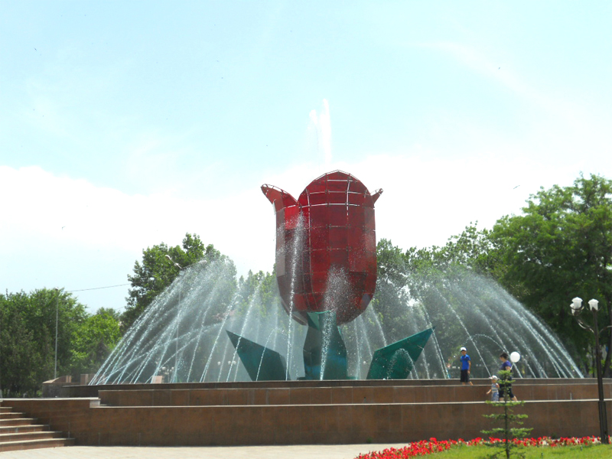***Ашық ұйымдастырылған оқу қызметі***

***Ересек топ тәрбиешісі :***

***Сүлейменова Бану***

***Шымкен***

**Білім беру саласы :** «Таным»,«Коммуникация»,«Шығармашылық»

**Ұйымдастырылған оқу қызметі** :Жаратылыстану ,сөйлеуді дамыту, аппликация

**Тақырыбы :** «Туған елім тірегім»

**Мақсаты:** Жүйелі сөйлеуге,ойын толық жеткізуге дағдыландыру.Балалардың есте сақтау қабілеттерін,сөздік қорларын дамыту.Отанын сүюге,туған жері,елі жайлы білуге үйретуге тәрбилеу,берілген тапсырманы тиянақты орындауға дағдыландыру.

**Көрнек құралдары:** тақырыпқа сай сурет,мнемо кесте, үлгі,жапсыруға қажетті құралдар ,үн таспа, орамалша.

**Әдіс тәсілі :** көрсету,түсіндіру, сұрақ, жауап,бүктеу тәсілімен қию

**Жеке жұмыс :**Өзіне сенімсіз балалармен

|  |  |  |
| --- | --- | --- |
| Іс-әрекет кезендері | Тәрбиешінің іс-әрекеті | Балалардың іс-әрекеті |
| Мотивациялық  қозғаушы  күш  Іздену ұйымдас-  тырушы кезең  Рефлексифті  коррекциялау | Балалар  бүгін бізге  көптеген қонақтар  келіпті . Қане бәріміз қонақтармен  жақсылап амандасып   алайық .  Енді мына өлең шумағына назар салыңдар.  Қазақстан дейтін, менің бар елім,  Жатыр алып жарты дүние әлемін,  Бұл даланы анам жаспен суарған  Бұл далада атам қолға ту алған,  Бұл далаға жылап келіп қуанғам  Бұл далада өскен жанда жоқ арман.  Балалар бұл өлең шумағы не туралы айтылған?  Дұрыс айтасыңдар туған жер туралы айтылған .Әр елдің жерімен бірге Туы, Елтаңбасы,Әнұраны бар .Олай болса бүгінгі оқу іс-әрекетімізді еліміздің әнұранымен бастайық  Біздің Отанымыз қалай деп аталады?  Біздің еліміздің қандай рәміздерін білесіңдер ?  Қазақстан Республикасының президенті кім ?  Біздің бас қаламыз қалай  аталады ?  Біздің еліміз қандай ?  Біз қандай қалада тұрамыз ?  Біздің қаламыз қандай ?  Жақында біз қандай мерекені тойлаймыз?  Шымкент,Отан,Туған жер туралы қандай өлең шумақтарын жаттағын едік кәне есімізге түсірейікші .  Бірінші мнемо кесте бойынша айтайық  **Д /ойын « Ойланда жауап бер »**  **Сергіту сәті**  Қатар болып тұрайық,  Алақанды ашайық.  Көкке қарай талпынып,  Күнге қолды созайық.  Таза ауаны жүпайық ,  Жүрекке жылу салайық.  Жиналған жылу шуақты,  Туған жерге шашайық.  Келген қонақтарға естелік ретінде не сыйласақ болады?  http://kraskikisti.ucoz.ru/_nw/0/15824378.jpg  Техника қауіпсіздігін естеріне түсіру.  Біткен жұмыстарды қонақтарға сыйлауды ұсыну .Қортындылау.  Жауаптарына қарай мақтап-мадақтау | Білгір қазақ баласы  Сәлем сөздің анасы Тобымызға  келіп отырған Апайларға қарашы Бәріне де ізетпен Иіліп сәлем береміз Сәлеметсіздерме апайлар!  Тындайды.  Жауап береді  Туған жер туралы айтылған  Балалар орындарынан тұрып қолдарын жүрек түсына қойып Әнұранды айтады  Біздің ОтанымызТәуелсіз  Қазақстан Республикасы деп аталады.  Қазақстан Республикасының президенті Нұрсұлтан  Әбішұлы Назарбаев  Біздің бас қаламыз Астана деп аталады  Біздің еліміз үлкен, көп ұлтты мемлекет *.*  Біз Шымкент қаласында тұрамыз  Біздің қаламыз әдемі, көрікті, бізде саябақ, жануарлар бағы, үлкен ғимараттар ,зәулім үйлер, «Қызғалдақ» субұрқағы бар.  Жақында біз қала мерекені тойлаймыз  Тұрған әсем Шымқалам,  Халқың мақтан етеді.  Келген қонақ әр жерден,  Тамашалап кетеді.  Қосылған әнге аты,  Өшпейді мәңгі аты.  Шығайлы Шымкентім  Жайнай бер,жасай бер!  Кешкілік қарашы,  Шамдарын санашы.  Қызылды-жасылды,  Шымқалам көрікті.  Жап-жасыл ағашы,  Саябақ саясы.  Ақындар ағасы  Абай тұр данасы.  Туыспыз біз бәріміз,  Бір Отанды сүйеміз.  Бақытты елде тұрған соң,  Бақытты өмір сүреміз.  Ортақ мекен жер шары.  Төбемізде бір аспан.  Барлық ұлттың баласы  Достығымыз жарасқан  Ортақ бізге бір Отан.  Ортақ бізге байлығы.  Еңбек ортақ,жер ортақ.  Ортақ бізге барлығы.  Жаса,жаса Қазақстан  Ортақ үйім киелі  Өсер елдің баласы-  Өз Отаның сүйеді  Кең байтақ ,көз жетпейтін жерім менің  Таулы орман,жасыл жайлау көлім менің  Бүгінде бар әлемге даңқы жетті  Тәуелсіз Қазақстан-елім менің.  Д /ойын  **« Ойланда жауап бер »** ойынға белсене қатысады.  Өлең шумағын қимыл қозғалыспен айтады.  Келген қонақтарға Шыментің көрікті жерінің бірі «Қызғалдақ» субұрқағын жасап берелік.  http://kraskikisti.ucoz.ru/_nw/0/15824378.jpg  Балалар жұмысқа кіріседі  Біткен жұмыстарды қонақтарға сыйлау |

**Күтілетін нәтижелер**

**Жаңғыртуы :** Туған жермен танысты.

**Түсінуі:** Тақырыптың мазмының түсінді

**Қолдануы :** тақпақтармен,ойынмен,жапсырумен туған жерге деген сүйіспеншілігі артты.